

**KAUNO TECHONOLOGIJOS UNIVERSITETAS**

**ELEKTROS IR ELEKTRONIKOS FAKULTETAS**

**T170B149 Semestro projektas**

„Bluetooth“ sąsaja su BMW I-BUS sistema  
ataskaita

**Darbą atliko**

**ETE-8 grupės studentai**

Jokūbas Cikanavičius

Ridas Martinkevičius

Robertas Audinys

**Tikrino**

Prof. Dangirutis Navikas

**KAUNAS, 2021**

**Turinys**

Lentelių sąrašas 3

Paveikslų sąrašas 4

Įvadas 5

Darbo tikslas 5

Darbo uždaviniai 5

Funkciniai reikalavimai 5

Techniniai reikalavimai 5

1. Rinkos analizė 6

2. Struktūrinė įrenginio schema 8

3. Komponentų parinkimas 8

4. Principinė schema 10

5. Programavimas 10

6. Eksperimentai 10

Išvados 11

Literatūros sąrašas 12

Lentelių sąrašas

**1 lentelė.** Rinkoje esantys įrenginiai ir jų analizė 6

**2 lentelė.** „Bluetooth“ moduliai ir jų analizė 8

**3 lentelė.** Mikroprocesorių pagrindinės savybės 9

Paveikslų sąrašas

**1 pav.** „BlueBus“ įrenginys 6

**2 pav.** „Dension Gateway Pro BT“ įrenginys 7

**3 pav.** „Yatour“ įrenginys 7

**4 pav.** ,,I-BUS‘‘ protokolo žinutės struktūra 8

**5 pav.** ,,I-BUS‘‘ įtampos lygiai 9

**6 pav.** Funkcinė įrenginio schema 10

**7 pav.** Principinė „I-BUS“ į „UART“ konverterio schema 12

Įvadas

Tobulėjant technologijoms, jų integracija į automobilius tampa vis paprastesnė. Šiai dienai automobiliai yra pripildyti naujausių technologijų, apie kurias prieš keletą metų net nesvarstėme. Vienos yra sudėtingos ir reikalaujančios ne tik finansinių išteklių, bet ir žmogiškųjų. Kitos tampa jau kasdienybe, ir jas rasti galima nebūtinai prabanga kvepiančiuose automobiliuose. Viena iš tokių technologijų yra **„Bluetooth“**, kurios atsiradimas nėra labai naujas, bet pasauliui vis labiau tampant išmaniam, šios technologijos integravimas į automobilį išties tapo veiksmingu ir naudingu. Tačiau tuo pasigirti gali tik pakankamai nauji automobiliai. Iš to kilo idėja, sukurti įrenginį BMW markės automobiliui, kad prie jo būtų galima prisijungti per **„Bluetooth“** ryšį, originalioje atvaizdavimo sistemoje pavaizduoti klausomos muzikos takelį ir jį valdyti.

Darbo tikslas

Sukurti „Bluetooth“ modulį, kuris perduotų muziką iš telefono į originalią BMW garso sistemą ir gebėtų komunikuoti su BMW I-BUS protokolu.

Darbo uždaviniai

* Palyginti jau rinkoje esamus panašaus veikimo prietaisus, atlikti jų funkcionalumo ir kainos santykio analizę.
* Pagaminti „Bluetooth“ modulį skirtą BMW automobiliams, muzikai perduoti į originalią garso sistemą.
* Sukurti pilną sistemos prototipą.

Funkciniai reikalavimai

* Pagrindinis reikalavimas „Bluetooth“ ryšiu perduoti muziką į originalią BMW garso sistemą.
* Perduoti dainos pavadinimą ir kitą informaciją „Bluetooth“ ryšiu ir atvaizduoti originaliame TV displėjuje.
* Sukurtas modulis turi siųsti, nuskaityti duomenis ir komunikuoti su kitais valdymo blokais per BMW I-BUS protokolą.

Techniniai reikalavimai

* „Bluetooth“ karta ne mažiau 3.0;
* Modulis maitinamas nuo automobilio elektros sistemos;
* Temperatūros darbinis diapazonas -20℃ – 40℃;
* Atsparumo klasė IP54:
  + 5 – dulkės neturi įtakos darbui;
  + 4 – atsparumas užtiškus vandeniui;
* Modulis diegiamas vietoje originalaus diskų keitiklio mechanizmo bagažinėje.

1. Rinkos analizė

Norėdami labiau įsigilinti į projekto tinkamumą atlikome trijų rinkoje esančių modulių analizę. Pagrindinės funkcijos ir modulių savybės pateiktos 1 lentelėje.

**1 lentelė.** Rinkoje esantys įrenginiai ir jų analizė

|  |  |  |  |
| --- | --- | --- | --- |
|  | „BlueBus“ | „Dension Gateway Pro BT“ | „Yatour“ |
| Jungiamas vietoje diskų keitiklio | Taip | Taip | Taip |
| Valdymas nuo vairo mygtukų | Taip | Taip | Taip |
| Laisvų rankų įrangos palaikymas | Taip | Taip | Ne |
| „Bluetooth“ protokolai | A2DP, HFP, SPP, BLE, MAP | A2DP | Nedeklaruojama |
| Perduodamos muzikos formatas | Nedeklaruojama | WMA, MP3, WAV | WMA, MP3 |
| „Bluetooth“ karta | 5.0 | Nedeklaruojama | Nedeklaruojama |
| Kaina | 203,12 EUR | 228,50 EUR | 87,23 EUR |

Taigi iš 1 lentelėje esančių duomenų galime pastebėti, kad:

* „BlueBus“ įrenginys nors ir nėra pigiausias, tačiau geba palaikyti ženkliai daugiau formatų, nei kiti du konkurentai;
* „Dension Gateway Pro BT“ yra brangiausias iš rinkoje esančių pasiūlymų;
* „Yatour“ nors ir yra pigiausias, tačiau jo palaikomų formatų kiekis yra mažesnis, o „Bluetooth“ protokolai nedeklaruojami.

Taip pat 1 paveiksle pateiktas pirmasis iš rinkoje esančių įrenginių „BlueBus“.

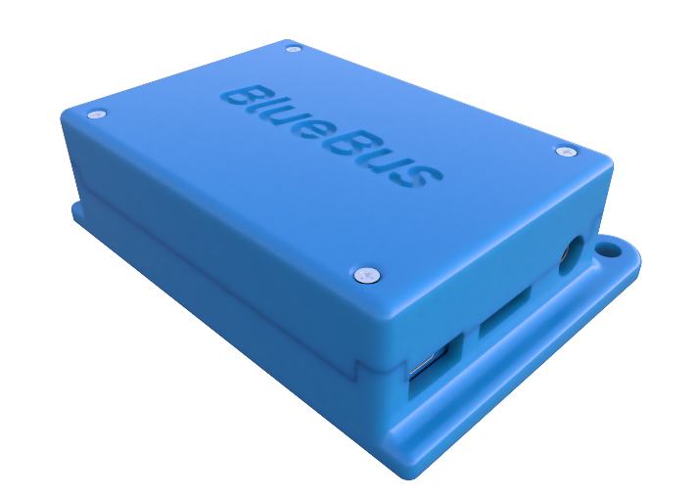

**1 pav.** „BlueBus“ įrenginys [1]

1 paveiksle esantis „BlueBus“ amerikiečių kūrybos įrenginys yra suderinamas ne tik su BMW, bet ir su dukterinių įmonių automobiliais: Land Rover, Mini. Didžiausias šio įrenginio privalumas yra pilna integracija į BMW multimedijos sistemą. Norintiems šio įrenginio neprivaloma turėti TV displėjaus, jis veikia ir su įprastais BMW grotuvais. Taip pat šis įrenginys suteikia ir komforto funkcijų:

* Viena kartą palietus posūkių svirtelę, posūkiai sumirksi 3 kartus;
* Automatinio automobilio užrakinimo nuo greičio koregavimas;

Šį prietaisą galima naudoti, kaip BMW telefoną, norint turėti laisvųjų rankų įrangos funkcionalumą viename. Naudojantis laisvųjų rankų įrangos funkcija pokalbio metu skambintojo informacija atvaizduojama BMW displėjuje. Taip pat „BlueBus“ suderinamas su originalia BMW laisvųjų rankų įranga ir jos naudojamu mikrofonu. Pereinant prie blogosios pusės yra tai, kad pašalinamas originalaus 6 diskų keitiklio funkcionalumas, tačiau šį minusą papildo daug naujų funkcijų.

Antrasis iš rinkoje esančių įrenginių „Dension Gateway Pro BT“ pateiktas 2 paveiksle.

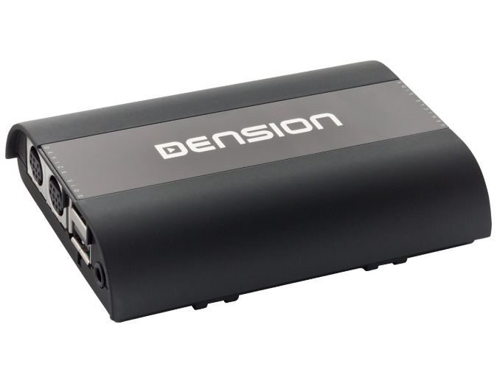

**2 pav.** „Dension Gateway Pro BT“ įrenginys [2]

2 paveiksle pateiktas vengrų sukurtas įrenginys „Dension Gateway Pro BT“. Šis prietaisas yra pilniausios komplektacijos iš „Dension“ siūlomų produktų. Jo pagrindinės savybės yra labai panašios į aukščiau minėto „BlueBus“ produkto savybes – valdymas ir naršymas originaliame TV displėjuje, originalios laisvųjų rankų įrangos sistemos palaikymas, skambintojo informacijos atvaizdavimas.

Trečiasis iš rinkoje esančių įrenginių yra „Yatour“, kuris pateiktas 3 paveiksle.

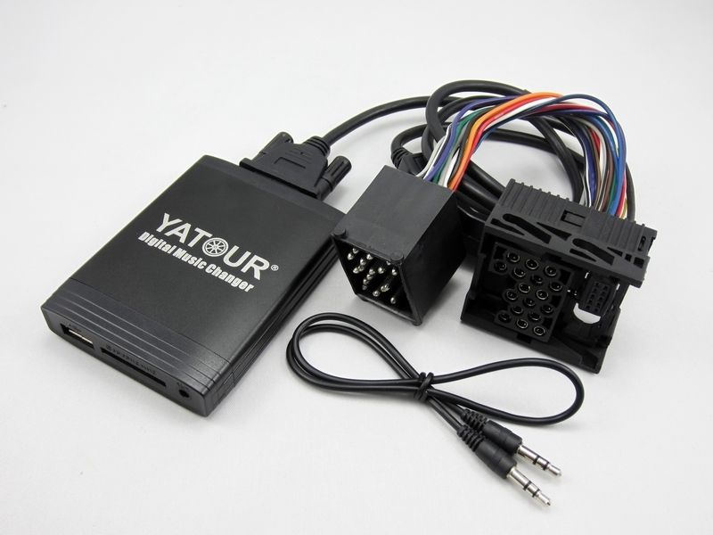

**3 pav.** „Yatour“ įrenginys [3]

3 paveiksle pateiktas kinų sukurtas įrenginys „Yatour“. Apie šį įrenginį informacijos internete nėra daug, tačiau jo funkcionalumas yra labai panašus į aukščiau minėtų prietaisų. Viena iš savybių yra jungimas vietoje originalaus 6 diskų keitiklio. Šis prietaisas taip pat geba atkurti muziką iš USB, AUX ar SD atminties kortelių. Naršymas įrenginio meniu atliekamas grotuvo arba ant vairo esančių mygtukų pagalba.

1. IBUS komunikacijos protokolas

Daugumos senesnių automobilių valdymo moduliai su elektroniniais aktuatoriais ir sensoriais komunikuoja dviem pagrindinėmis komunikacijos architektūromis: CAN tinklu ir LIN Bus tinklu.

CAN tinklas, sukurtas Robert Bosch, GmbH kompanijos, pasižymi dideliu atsparumu elektromagnetiniams trikdžiams dėl vytos laidų poros ir yra naudojamas didelių duomenų paketų perdavimui dideliu greičiu. CAN sąsaja dažniausiai naudojama automobilio saugos sistemų, traukos kontrolės sistemų bei variklio komunikacijai.

LIN Bus tinklas yra paprastesnis ir lėtesnis lyginant su CAN, bei naudoja vieną laidą komunikacijai. Šio tipo tinklas naudojamas paprastesnėms automobilio elektroninėms sistemoms komunikuoti: durų ir langų valdymui, klimato kontrolei, apšvietimo kontrolei, audio sistemoms. Nors LIN protokolas ženkliai skiriasi nuo CAN protokolo, tačiau šios dvi sistemos gali komunikuoti tarpusavyje sujungus jas per atitinkamas tinklų sąsajas.

I-BUS, dar kitaip žinomas kaip K-BUS protokolas, yra tas pats LIN komunikacijos protokolas, naudojamas BMW markės automobiliuose. I-BUS tai nuoseklaus duomenų perdavimo sąsaja su vienu laidu (angl. Half-Duplex). Šis protokolas vienu metu geba arba siųsti arba gauti duomenis, todėl duomenų perdavimas sulėtėja, tačiau kai kuriose automobilio sistemose, tokiose kaip audio, didelė sparta nėra reikalinga, todėl ši komunikacijos architektūra supaprastina sistemos veikimą ir sumažina automobilio svorį, dėl mažesnio laidų kiekio.

Duomenys siunčiami asinchroniniu būdu, o sinchronizacija tarp siuntėjo ir gavėjo vykdoma išsiunčiant starto bitą.

I-BUS žinutės struktūrą matome 4 pav.

* Siuntėjas (Source ID) – modulio adresas, kuris išsiuntė žinutę;
* Žinutės ilgis (Lenght) – žinutės ilgis be siuntėjo adreso ir ilgį nusakančio baito;
* Gavėjas (Destination ID) – modulio adresas, kuriam siunčiama žinutė;
* Duomenys (Data) – duomenys, kuriuos norima perduoti tam tikram moduliui;
* Kontrolinė suma (XOR Checksum) – šis baitas skirtas pranešimo vientisumui patikrinti. Gavėjas, gavęs žinutę, palygina šį baitą su savo skaičiavimais ir jeigu skaičiavimai neatitinka, žinutė būna atmetama.

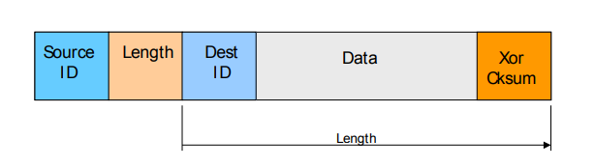

**4 pav.** ,,I-BUS‘‘ protokolo žinutės struktūra

I-BUS protokolas turi išskirtinę savo savybę: įtampos lygis yra tarp 0V ir 12V. 5 pav. matome, I-BUS įtampos lygių diagramą. Kai įtampos lygis keičiasi iš žemo į aukštą, tai indikuojama kaip loginis 1, kai iš aukšto lygio į žemą lygį, tai indikuojama kaip loginis 0.

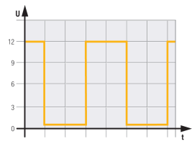

**5 pav.** ,,I-BUS‘‘ įtampos lygiai

Dėl specifinių įtampos lygių, reikalingi LIN konverteriai, kurie geba konvertuoti loginius lygius iš 12V į 5V arba 3.3V, duomenims perduoti į mikrovaldiklius.

I-BUS protokolas nepasižymi dideliais greičiais, todėl šiam protokolui galime naudoti ir tranzistorinius lygio konverterius, tačiau LIN protokolu paremti greitesni duomenų perdavimo tinklai reikalauja aukštesnio lygio konverterių.

1. Struktūrinė įrenginio schema

Norint pilnai suprasti įrenginio veikimo principus svarbu žinoti jo veikimą. Mūsų kuriamo modulio struktūrinė schema pateikta 4 paveiksle.

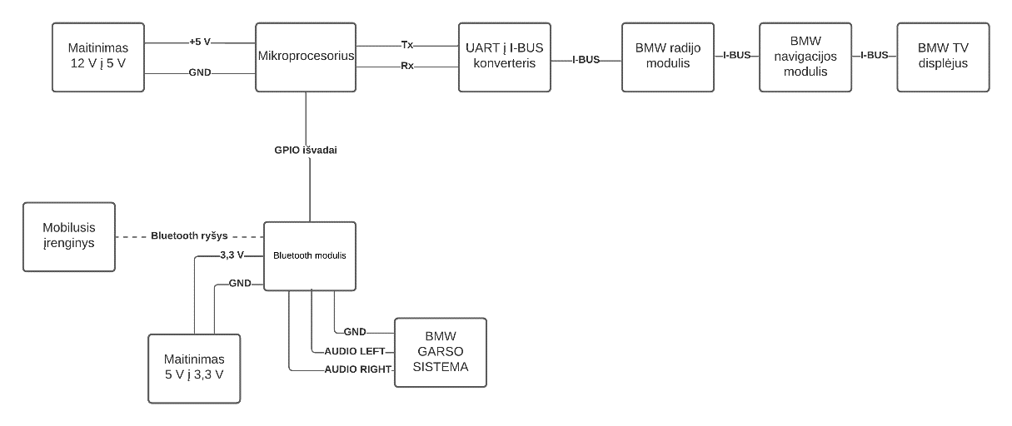

**6 pav.** Struktūrinė įrenginio schema

4 paveiksle pateiktoje schemoje galime pastebėti, kad:

* Mikroprocesorius ir „Bluetooth“ modulis maitinami iš automobilio elektros sistemos per konverterius.
* Mobilusis įrenginys su „Bluetooth“ moduliu komunikuoja „Bluetooth“ ryšiu.
* Iš mobiliojo persiųstus garso signalus „Bluetooth“ modulis perduoda į BMW garso sistemą.
* Mikroprocesorius skirtas siųsti, gauti ir apdoroti „Bluetooth“ modulio ir BMW I-BUS signalus.

Komunikacija tarp BMW radijo modulio, navigacijos modulio, TV displėjaus vyksta I-BUS protokolu. **(TBD)**

1. Komponentų parinkimas

Norint pradėti kurti sugalvotą sistemą privalėjome susirasti sau tinkantį „Bluetooth“ modulį. Dėl šios priežasties turėjome atlikti rinkoje prieinamų (dėl sudėtingos pandemijos situacijos) produktų analizę.

**2 lentelė.** „Bluetooth“ moduliai ir jų analizė

|  |  |  |  |  |
| --- | --- | --- | --- | --- |
|  | BM20 | RN-52 | BM83 | BM78 |
| „Bluetooth“ karta | 4,1 | 3.0 | 5.0 | 5.0 |
| Komandų tipas | Dvejetainis kodas | Žodžiai (ASCII) | Dvejetainis kodas | Dvejetainis kodas |
| Darbinė įtampa | 3 V – 4,2 V | 3,0 V – 3,6 V | 3,2 V – 4,2 V | 3,3 V – 4,2 V |
| Darbinė temperatūra | -20℃ – 70℃ | -40℃ – 85℃ | -40℃ – 85℃ | -20℃ – 70℃ |
| Sąsaja | UART | UART | UART | UART |
| Atminties tipas | Flash | Flash | Flash | Flash/ROM |
| Matmenys | 29x15x2,5 mm | 13,5x26x2,7 mm | 32x15x2,5 mm | 22x12x2,4 mm |
| Kaina | 17,26 EUR | 23,50 EUR | 11,37 EUR | 10,88 EUR |

Iš 2 lentelės duomenų galime pastebėti, kad rinkoje pateikiami produktai yra vienomis ar kitomis savybėmis panašūs. Dėl šių dienų situacijos galime pastebėti dėsningumą, kad dauguma produktų nebus prieinami bent 6 mėnesius, kas nėra labai strategiška. Vienas iš mūsų rastų „Bluetooth“ modulių BM20 pristatomas per 8 darbo dienas, tai ir buvo lemtingas aspektas renkantis modulį. Taip pat galime pastebėti, kad kainos atžvilgiu BM20 yra beveik viduryje konkurentų.

Taip pat norint atlikti pasirinkto „Bluetooth“ modulio konfigūravimą, priimti ir apdoroti nuskaitytus duomenis iš BMW I-BUS sistemos reikia mikroprocesoriaus. Šiam darbui mikroprocesorių rinkomės iš šiuo metu įsigytų mikroprocesorių STMF407 ir STMG071. Pagrindinės abiejų mikroprocesorių savybės pateiktos 3 lentelėje.

**3 lentelė.** Mikroprocesorių pagrindinės savybės

|  |  |  |
| --- | --- | --- |
|  | STMF407 | STMG071 |
| Maitinimo įtampa | 1,8 V – 3,6 V | 1,7 V – 3,6 V |
| Darbinė temperatūra | -40℃ – 85℃; | -40℃ – 85℃; |
| Išvadų skaičius | 140 | 100 |
| Flash atminties kiekis | 1 Mb | 128 Kb |
| I2C kiekis | 3 | 2 |
| SPI kiekis | 3 | 2 |
| Sleep, Stop, Standby režimai | Taip | Taip |
| LCD lygiagreti sąsaja | Taip | Ne |
| Darbinis dažnis iki | 128 MHz | 48 MHz |
| UART kiekis | 4 | 4 |

Iš 3 lentelės pateiktų duomenų galime pastebėti, kad STMG071 yra praktiškesnis mūsų kuriamam projektui dėl mažo galios suvartojimo, mažesnio išvadų skaičiaus ir kompaktiškesnio dizaino. **(TBD)**

1. Principinė schema

Pirmoji principinė schema, kurią privalu realizuoti yra „I-BUS“ į „UART“ konverteris. Šio konverterio paskirtis – užtikrinti komunikaciją tarp kompiuterio ir „I-BUS“ tyrimo tikslais. Konverterio iš 12 V į 5 V schema pavaizduota 5 paveiksle.

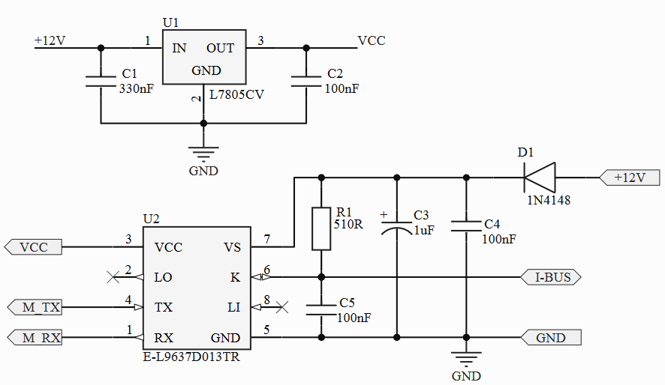

**7 pav.** Principinė „I-BUS“ į „UART“ konverterio schema

1. Programavimas

-

1. Eksperimentai

-

Išvados

-

Literatūros sąrašas

1. <https://www.bluebus.dev/>
2. <http://shop.dension.com/en/gateway-pro>
3. <https://www.ebay.com/itm/253599219302?autorefresh=true>
4. A

<https://eu.mouser.com/datasheet/2/268/BM20-23-Bluetooth-Stereo-Audio-Module-Data-Sheet-D-1859289.pdf>

<https://www.st.com/en/microcontrollers-microprocessors/stm32f407ve.html#documentation>

<https://www.st.com/en/microcontrollers-microprocessors/stm32g0b1cb.html#documentation>